О ситуации в Латвии
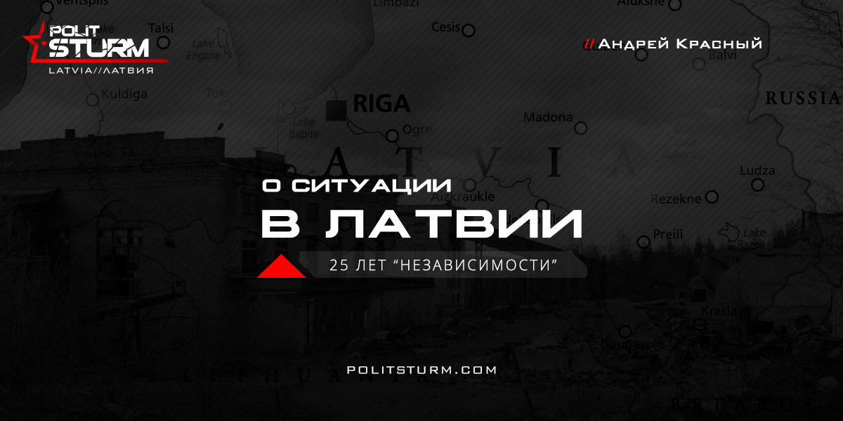

Оригинальная статья
2016-12-08
3 мин. на чтение

В августе 1991 года в Латвии был окончательно реставрирован буржуазный режим. На тот момент республика имела развитую промышленность и сельское хозяйство. По многим параметрам, Cоветская Латвия была лидером среди республик Союза.
После реставрации буржуазного режима было принято сразу несколько коренных законодательных актов, определивших всю дальнейшую историю развития буржуазно-националистического режима в последующие годы. Это были законы о денационализации жилья, о восстановлении прав граждан Латвийской Республики, о восстановлении права собственности на предприятия и другие объекты собственности, закон о земельной реформе.
Вышеперечисленные законы открыли дорогу быстрому демонтажу социалистического хозяйства и форсированную реставрацию капиталистических отношений. Кроме того, принятые законы обеспечивали отстранение огромного числа людей от политических процессов. Под действие этих законов как раз попадало подавляющее большинство работников крупных предприятий, так или иначе симпатизировавших социалистическим идеям.
Когда передел и распродажа общественной собственности в частные руки при активной поддержке правящего класса были практически закончены, Латвия стала членом империалистических ЕС и военного блока НАТО. Членство Латвии в ЕС тут же отразилось на остатках промышленного производства. Согласно квотам ЕС, Латвия уничтожила свои сахарные фабрики и теперь вынуждена даже сахар закупать за границей – в том числе, и сахар так называемых «латвийских» марок. Марка «Елгавский сахар» принадлежит датскому капиталу.

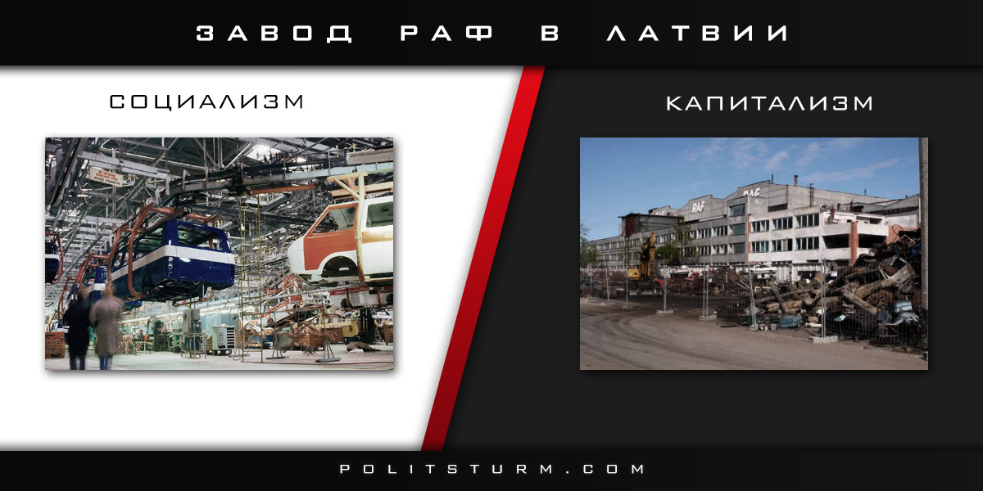
За сравнительно небольшой промежуток времени, который длился с момента выхода из СССР до вступления в ЕС, был уничтожен весь индустриальный потенциал республики — ВЭФ, РАФ, РВЗ, Альфа и тысячи других предприятий. Сельское хозяйство разделили на мелкие хозяйства, что в условиях капиталистического рынка является заведомо ущербным видом деятельности, так как мелкие хозяйства просто не способны конкурировать с крупными иностранными сельскохозяйственными объединениями.
Экономический базис стал полностью подконтролен международному капиталу, и Латвия стала просто зависимой территорией капиталистического центра. Этому способствовала и политическая надстройка, то есть поражение в правах трети населения Латвии (институт негражданства) и запрет на деятельность Коммунистической партии Латвии, который действует до сих пор. Часть граждан Латвии, которая не предала коммунистические идеи во время буржуазной реставрации, также, как и неграждане, лишена политических прав и не имеет права избираться в представительные органы буржуазной власти.

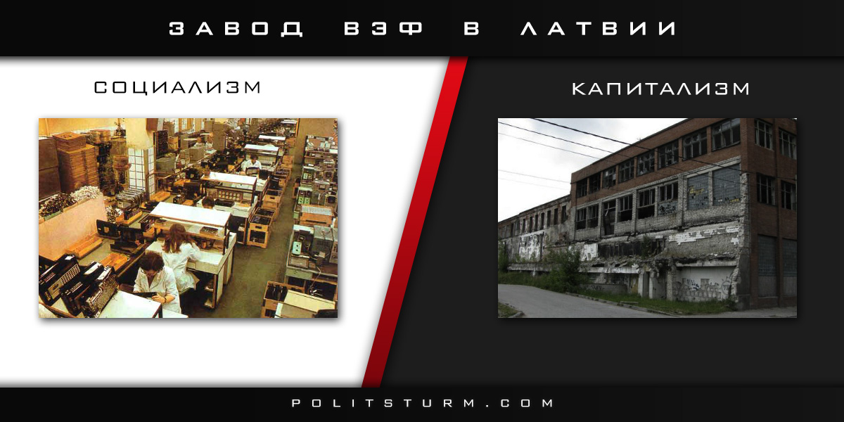
Прошло 25 лет с момента реставрации старого буржуазно-националистического режима и жители республики за это время получили социальное расслоение, национальную нетерпимость, ущемление своих политических и экономических прав. С 2004 года, после вступления в ЕС, из республики началась массовая экономическая эмиграция населения. А с 1991 года смертность стабильно превышает рождаемость. По последней советской переписи населения, в 1989 году республика имела 2 666 тыс. человек населения, а по нынешним официальным данным, в стране проживает всего около 1 900 тыс. человек. Однако, здесь учитывают далеко не всех эмигрировавших из республики людей, поэтому фактическое население колеблется где-то в районе между 1 500 тыс. человек и 1 600 тыс. человек.
Латвия пышно отмечает праздник так называемого «образования Латвийской Республики» 18 ноября 1918 года, когда на территории Латвии Антанта создала марионеточное правительство Карлиса Ульманиса. Но при этом, спикер буржуазного парламента Латвии призывает и дальше оставаться на латвийской земле американских солдат, так как США обеспечивают так называемую «независимость» Латвии.
2016 год ознаменовался введением ряда поправок к Уголовному закону Латвии, ужесточающих наказания за критику правящего класса и правительства Латвии. Произошло значительное повышение квартирной платы за счёт увеличения налога на добавленную стоимость. В то время, когда минимальная зарплата в Латвии в следующем году будет увеличена лишь на 10 евро, зарплаты министров и депутатов возрастут сразу на 600-800 евро.
Также стоит отметить, что 2017 год станет годом открытия газового рынка. То есть, государственную монополию разделят на несколько частных компаний-посредников, как уже произошло в сфере рынка электроэнергии, что автоматически означает повышение цен на газ.
Факельное шествие в Риге
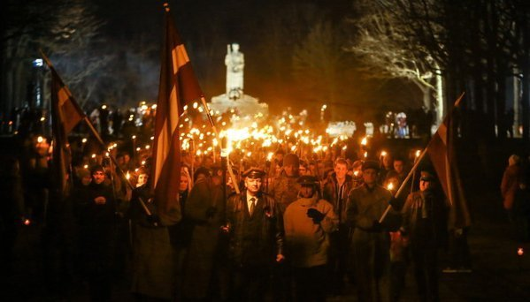
За 25 лет, правящий класс капиталистов сделал всё возможное, чтобы разделить рабочий класс республики. Разрушены крупные предприятия, запрещена коммунистическая пропаганда, люди поделены по национальному признаку, значительная часть активного рабочего класса эмигрировала в другие государства ЕС. На подъёме националистические партии и движения, спонсируемые и курируемые властями.
В целом, Латвия сейчас является составной зависимой частью Европейского Союза, не имеющей своего экономического потенциала, а также – пограничной военной зоной НАТО, что уже со следующего года приведёт к автоматическому повышению военных расходов при катастрофическом положении в сферах жилья, медицины, образования и производства. По статистике ЕС, республика занимает твёрдые последние места по уровню жизни и по уровню рождаемости, и первые – по социальному расслоению и числу самоубийств. В связи со спецификой проводимой в государстве пропаганды, здесь крайне высок уровень национальной нетерпимости, которая ускорила процесс фактического превращения республики в двухобщинное государство.
Андрей Красный

Оригинальная статья

